Олимпиада по математике для 3-го класса
I вариант
Дорогой друг!
Помоги попугаю Кеше выполнить задания по математике. На выполнение работы даётся 60 минут. Работа состоит из 18 заданий. В заданиях 2, 6, 8, 11, 13, 14, 15, 17, после которых есть поле со словом «Ответ», запиши ответ в указанном месте. В заданиях 16, 18, после которых есть поля со словами «Ответ» и «Объяснение», сначала запиши ответ в указанном месте, а затем дай объяснение. В заданиях 1, 3, 4, 10, 12 с выбором ответа отметь знаком Х выбранный ответ. В задании 9 нужно сделать чертёж. В задании 7, после которого есть поле со словами «Решение» и «Ответ», запиши решение и ответ в указанном месте. В задании 5 необходимо выполнить классификацию по заданному правилу, записывая ответ в указанном месте. Если ты хочешь изменить ответ, то зачеркни его и запиши рядом новый. Внимательно читай и выполняй задания!
Рядом с некоторыми заданиями стоит значок *. Это более трудные задания. При выполнении работы не рекомендуется пользоваться учебниками, рабочими тетрадями, справочниками, калькуляторами. Рекомендуется использовать черновик. Советуем выполнять задания в том порядке, которые не удаются выполнить сразу, и переходи к следующему. Постарайся выполнить как можно больше заданий.
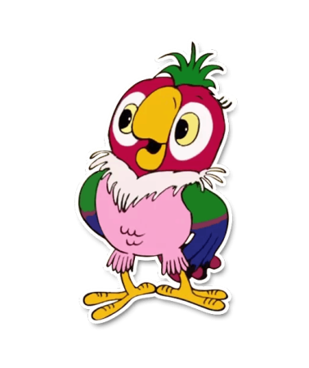
Желаем успеха!

Ученики записывали величины 190 мм, 120 см, 9 дм, 1 м в порядке убывания и получили разные ответы. Отметь верный ответ знаком X.
1
12 дм, 120 см, 1 м, 190 мм
1 м, 9 дм, 100 см, 190 мм
100 см, 1 м, 190 мм, 12 дм
190 мм, 12 дм, 1 м, 100 см

Гоша записывает число по определённому правилу:
2
96, 89, 92, 85, 88 …
Какое число будет следующим? Запиши это число в ответе.
Ответ:___________________
3
Мальчик читал книгу на военную тематику. Три дня он читал по 20 страниц ежедневно, а потом прочитал ещё 30 страниц. Сколько страниц осталось прочитать мальчику, если всего в книге 150 страниц? Отметь верный ответ знаком X.
60 70 90 80
4
Найди значение числового выражения:
(200 – 100 : 10) * 3 + 320 : 10.
Отметь верный ответ знаком X.
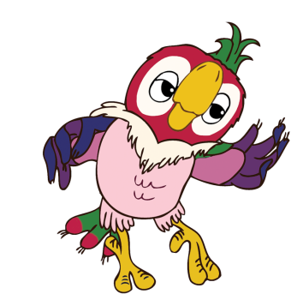
602 743 386 603

Рассмотри фигуры.
5
Гриша распределил все эти фигуры на три группы так, чтобы фигуры каждой группы имели одно общее свойство. Определи и запиши общее свойство для каждой группы фигур.

Группа 1: фигуры № 1, 6.
Свойство: ____________________________
Группа 2: фигуры № 2,4
Свойство: ____________________________
Группа 3: фигуры № 3, 5.
Свойство: ____________________________
6
В батальоне 200 солдат. Это одна пятая часть всех солдат. Сколько всего солдат в батальоне?
В ответе запишите только число.
Ответ:_______________
7
Глубина оврага 10 метров. Это в три раза меньше глубины колодца. Сколько метров глубина колодца?
Запиши решение и ответ.
Решение:
Ответ: _______ м.
8
Запиши числовое выражение, которое читается так: «Сумма чисел 20 и 60 уменьшить в восемь раз».
Значение выражения находить не нужно.
Ответ:_____________________
Начерти с помощью карандаша и линейки ломаную линию из четырёх звеньев, не равных по длине, если известно, что сумма длин всех звеньев равна 1 дм 13 см.
9
Чертёж

Солдат хочет купить 2 упаковки конвертов по 5 штук, каждый конверт стоит 12 рублей и 2 ручки за 13 рублей. У солдата есть такие деньги.
10

Какую сдачу получит солдат? Запиши верный ответ
Ответ:____________
11
На 3 кителя идет 6 метров хлопка. Сколько кителей можно сделать из 38 метров хлопка?
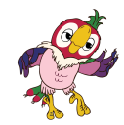
В ответе запиши только число.
Ответ:___________ кителей.

Рассмотри фигуру.
12
Известно, что у всех фигур длины сторон всех клеток одинаковые. Сторона клетки равна 1 см. Отметь все верные утверждения знаком Х.
Одинаковый периметр у фигур А и В.
Одинаковый периметр у фигур D и E.
Одинаковая площадь у фигур D и C.
Одинаковая площадь у фигур C и B.
Одинаковый периметр у фигур D и B.

Рассмотри диаграмму.
13
Яша узнал стоимость оловянных солдатиков в разных торговых точках и составил диаграмму по этим данным

На сколько рублей дороже оловянные солдатики в магазине «Триал-Спорт», чем в магазине «Кораблик»?
Ответ: на __________р.
Вдоль парковой аллеи расставили 15 фонарных столбов в один ряд так, чтобы расстояние между двумя соседними столбами было ровно 7 метров. Какое расстояние между первым фонарным столбом и последним?
14

В ответе запиши только число.
Ответ:_________м.

В посёлке городского типа «Красково» 300 домов. Нумерация начинается с этой таблички
15*

Одноэтажными в этом посёлке оказались дома с двузначными и трёхзначными номерами, имеющие в записи номера цифру 7 и сумму цифр, равную 8. Запиши номера всех одноэтажных домов в этом посёлке.
В ответе запиши все числа через запятую.
Ответ:____________________

Рассмотри таблицу.
16*
Группа школьников из 8 человек в сопровождении учителя решила сходить в кинотеатр на премьеру военного мультфильма на сеанс в 16:00. Хватит ли всем школьникам и учителю 1000 рублей на просмотр мультфильма?
Вид билета | Сеанс
 | 10:00 | 14:00, 16:00
Взрослый | 100 р. | 200 р.
Льготный (школьный) | 50 р. | 100 р.
Дошкольники (дети до 7 лет) | бесплатно | 50 р.
Используя данные таблицы, запиши ответ и объясни его. Объяснение должно быть подтверждено числовыми данными или вычислениями.
Ответ:__________________________
Объяснение:_________________________________________________________________________________________________________________________________________________________________________________________________________________________________________________________________

17*
Оля собрала 8 горшков для растений из деталей конструктора. Первый горшок состоял из 16 деталей, а на каждый следующий потребовалось деталей на 5 больше, чем на предыдущий.
С помощью текста задачи ответь на вопрос. В ответе запиши только число.
А) Сколько всего деталей конструктора было использовано на сборку 8 горшков для растений?
Ответ: _________________________
Б) Всего у Оли 390 деталей. Сможет ли она собрать десятый горшок?
Ответ:__________________________

Рассмотри таблицу.
18*
Название команды | Количество баллов
 | эстафета «Кенгуру» | эстафета «Бегуны» | эстафета «Переправа в обручах» | эстафета «Дружба»
«Весёлые девчата» | 12 | 7 | 10 | 9
«Настоящие герои» | 8 | 12 | 8 | 11
Команда мальчиков и команда девочек участвовали в весёлых стартах. За каждую эстафету командам начисляли баллы. Победителем становится та команда, которая в сумме наберёт наибольшее количество баллов.
Используя данные таблицы, запиши, какая команда победила. Объясни, почему другая команда проиграла.
Ответ:____________________
Объяснение:____________________________________________________________________________________________________________________________________________________________________________________________________________________________________________________________________________________________________________________________________

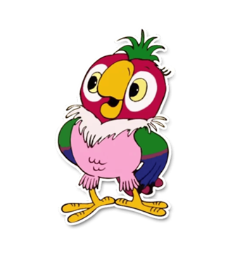
Олимпиада по математике для 3-го класса
lI вариант
Дорогой друг!
Помоги попугаю Кеше выполнить задания по математике. На выполнение работы даётся 60 минут. Работа состоит из 18 заданий. В заданиях 2, 6, 8, 11, 13, 14, 15, 17, после которых есть поле со словом «Ответ», запиши ответ в указанном месте. В заданиях 16, 18, после которых есть поля со словами «Ответ» и «Объяснение», сначала запиши ответ в указанном месте, а затем дай объяснение. В заданиях 1, 3, 4, 10, 12 с выбором ответа отметь знаком Х выбранный ответ. В задании 9 нужно сделать чертёж. В задании 7, после которого есть поле со словами «Решение» и «Ответ», запиши решение и ответ в указанном месте. В задании 5 необходимо выполнить классификацию по заданному правилу, записывая ответ в указанном месте. Если ты хочешь изменить ответ, то зачеркни его и запиши рядом новый. Внимательно читай и выполняй задания!
Рядом с некоторыми заданиями стоит значок *. Это более трудные задания. При выполнении работы не рекомендуется пользоваться учебниками, рабочими тетрадями, справочниками, калькуляторами. Рекомендуется использовать черновик. Советуем выполнять задания в том порядке, которые не удаются выполнить сразу, и переходи к следующему. Постарайся выполнить как можно больше заданий.
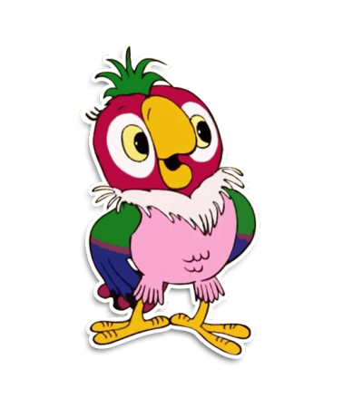
Желаем успеха!

Ученики записали величины 100 см, 82 дм, 9 м, 820 мм в порядке возрастания и получили разные ответы.
1
Отметь верный ответ знаком X.
9 м, 82 дм, 100 см, 820 мм.
820 мм, 100 см, 82 дм, 9 м.
100 см, 820 мм, 9 м, 82 дм.
82 дм, 9 м, 820 мм, 100 см
2
Саша записал числа по определенному правилу:
49, 56, 52, 59, 55 …
Какое число будет следующим? Запишите это число в ответ.
Ответ: __________________
3
В магазине продали 5 ящиков вишни по 14 кг в каждом. После этого осталось продать ещё 30 кг. Сколько всего килограммов вишни было в магазине?
Отметь верный ответ знаком X.
70 130 100 90
4
Найди значение числового выражения:
(300 : 10 – 12) + (100 : 1 – 18)
Отметь верный ответ знаком X.
110 100 120 9

Рассмотрите фигуры.
5
1 | 2 | 3 | 4 | 5 | 6
Гоша распределил все фигуры на три группы так, чтобы фигуры каждой группы имели одно общее свойство. Определи и запиши общее свойство для каждой группы фигур.
Группа 1: фигуры № 1, 4.
Свойства:_________________________________________________________________________________________________________________Группа 2: фигуры № 2, 5.
Свойства:__________________________________________________________________________________________________________________________
Группа 3: фигуры № 3, 6
Свойства:_________________________________________________________________________________________________________________
6
Слон растёт 12 лет. Это одна пятая часть его жизни. Сколько лет живет слон?
В ответ запишите только число.
Ответ:_________________________

Дедушке 60 лет. Он в 6 раз старше внука. Сколько лет внуку?
7
Запиши решение и ответ.
Решение:
Ответ: _____ лет
8
Запиши числовое выражение, которое читается так: «Произведение чисел 8 и 9 уменьшить на 14».
Значение выражения находить не нужно.
Ответ:___________________________________

Начерти с помощью карандаша и линейки ломаную линию из трех звеньев одинаковой длины, если известно, что сумма длин всех звеньев равна 1 дм 8 см.
9
Маша хочет купить две книги по 70 р. каждая. У девочки есть такие деньги.
10
Какую сдачу получит Маша? Отметь верный ответ знаком X.
10р. 80р. 11р. 9р
11
За 3 розы заплатили 270 р. сколько стоят 7 таких роз?
В ответ запишите только число.
Ответ:__________________________
Рассмотри фигуры.
12
A | B | C | D | E
Известно, что у всех фигур длины сторон всех клеток одинаковые. Отметь все верные утверждения знаком X
Одинаковый периметр у фигур A и E.
Одинаковый периметр у фигур B и D.
Одинаковый периметр у фигур A и B.
Одинаковый периметр у фигур C и E.
Одинаковый периметр у фигур D и E.
Рассмотри диаграмму.
13
Тимур узнал стоимость самоката в разных торговых точек и составил диаграмму по этим данным.

На сколько рублей дешевле самокат в магазине «Спортивные товары», чем в магазине «Спортмастер»?
Ответ: на_______ р.
14
Вдоль парковой аллеи расставили 12 фонарных столбов в один ряд так, чтобы расстояние между двумя соседними столбами было равно 9 м. Каково расстояние между первыми фонарными столбами и последним?

9 м.

В ответ запиши только число.
Ответ:_____ м.
В поселке городского типа «Красково» 250 домов. Нумерация начинается с этой таблички:
15

Трехэтажными в этом поселке оказались дома с трехзначными номерами, имеющие в записи номера цифру 2 и сумму цифр, равную3.
Запиши номера всех трёхэтажных домов в этом поселке.
В ответ запиши числа через запятую.
Ответ:_______________________________________
16
Рассмотрите таблицу.
 | Цена на билет (р.)
 | взрослые | детский
Будни | 80 | 40
Выходные | 100 | 50
Пять школьников в сопровождении учителя в воскресение поехали за город на автобусе. Хватит ли всем детям и учителю 350р. на эту поездку?
Используя данные таблицы, запиши ответ и объясни его. Объяснение должно быть подтверждено числовыми данными или вычислениями.
Ответ:___________________________
Объяснение:_______________________________________________________________________________________________________________

Пятилетний Дима собрал трёх роботов из деталей конструктора. Первый робот состоял из 11 деталей, а на каждого следующего робота потребовалось деталей на 3 больше, что на предыдущего.
17
С помощью текста задачи ответь на вопросы.
А) Сколько всего деталей конструктора было использовано для сборки трех роботов?
Ответ:_________
В ответе запиши только число.
Б) Всего у Димы 84 детали. Сможет ли он собрать пятого робота?
Ответ: _______
18
Рассмотри таблицу.
Кличка участника | Количество очков за выполнение команды
 | Команда «Лови» | Команда «Восьмерка» | Команда «Поклон»
Чак | 31 | 37 | 30
Арчи | 28 | 39 | 29
Барон | 29 | 40 | 27
В цирке дрессировщики отбирали питомцев для выступления на гастролях в Европе. С этой целью они решили устроить собакам соревнования. За выполнение каждой команды собакам начислялись очки. На гастроли возьмут лучшего питомца, который за выполнение всех команд наберет в сумме наибольшее количество очков.
Используя данные таблицы, запиши кличку участника, которого возьмут на гастроли в Европу. Объясни, почему остальных не возьмут.
Ответ:_________
Объяснение:_____________________________________________________________________________________________________________
Ключ
I вариант
№ | Тема | Балл | Ответ
1. | Числа и величины | 1 | 1 м, 9 дм, 100 см, 190 мм
2. | Числа и величины | 1 | 81
3. | Арифметические действия | 1 | 60
4. | Арифметические действия | 1 | 602
5. | Пространственное отношение. Геометрические фигуры | 2 (если 1 не правильный, то 1 балл, если 2 не правильных, то 0 баллов) | Группа 1: 3 угла  Группа 2: 4 угла  Группа 3: 5 углов
6. | Работа с текстовыми задачами | 1 | 1000
7. | Работа с текстовыми задачами | 1 | 20
8. | Арифметические действия | 1 | (20+60):8
9. | Пространственное отношение. Геометрические фигуры | 1
10. | Работа с текстовыми задачами | 1 | 104
11. | Работа с текстовыми задачами | 1 | 19
12. | Геометрические величины | 2 (если 1 вариант не правильный, то -1 балл) | Одинаковый периметр у фигур А и В.  Одинаковая площадь у фигур D и C.
13. | Работа с информацией | 1 | 150
14. | Пространственное отношение. Геометрические фигуры | 1 | 98
15. | Числа и величины | 6 | 17, 71, 107, 170
16. | Работа с текстовыми задачами | 4 (1 если не правильно – 0б, если правильно то 2б. За 2 также) | Да.  - 8*100= 800 (Цена за 8 билетов для детей)  - 800+200=1000(цена билетов за всех)
17. | Числа и величины | 4 (1 если не правильно – 0б, если правильно то 2б. За 2 также) | А) 268  Б) Сможет
18. | Работа с информацией | 3 (если не объяснили, то –1 бал) | Настоящие герои.  12+7+10+9=38 – весёлые девчата; 8+12+8+11=39 – настоящие герои. У мальчиков больше баллов.
ИТОГО: |  | 33

Ключ
II вариант
№ | Тема | Балл | Ответ
1. | Числа и величины | 1 | 2
2. | Числа и величины | 1 | 62
3. | Арифметические действия | 1 | 100
4. | Арифметические действия | 1 | 100
5. | Пространственное отношение. Геометрические фигуры | 2 (если 1 не правильный, то 1 балл, если 2 не правильных, то 0 баллов) | Группа 1: есть прямые углы  Группа 2: нет углов  Группа 3: фигуры состоят из не замкнутых отрезков
6. | Работа с текстовыми задачами | 1 | 60
7. | Работа с текстовыми задачами | 1 | 10
8. | Арифметические действия | 1 | 8*9-14
9. | Пространственное отношение. Геометрические фигуры | 1
10. | Работа с текстовыми задачами | 1 | 10
11. | Работа с текстовыми задачами | 1 | 630
12. | Геометрические величины | 2 (если 1 вариант не правильный, то -1 балл) | Одинаковый периметр у фигур В и А.  Одинаковая периметр фигур E и D.
13. | Работа с информацией | 1 | 400
14. | Пространственное отношение. Геометрические фигуры | 1 | 99
15. | Числа и величины | 6 | 102, 120,201,210
16. | Работа с текстовыми задачами | 4 (1 если не правильно – 0б, если правильно то 2б. За 2 также) | Ответ хватит  Объяснение воскресенье выходной  50•5+100=350(рублей)  350=350
17. | Числа и величины | 4 (1 если не правильно – 0б, если правильно то 2б. За 2 также) | А) 42  Б) Не сможет
18. | Работа с информацией | 3 (если не объяснили, то –1 бал) | Ответ: Чак  Объяснение 31+37+30=98- Чак  28+39+29= 96- Арчи  29+40+27= 96- Барон  У Чака наибольшее количество очков
ИТОГО: |  | 33

